
5. SINIF TÜRKÇE TAM ÖĞRENME FABL YAZI TÜRÜ

KONU ANLATIMI ………………………………………………….:

FABL:

Sonunda bir ders vermeyi amaçlayan, kahramanları hayvanlar ve cansız varlıklardan seçilen, şiir ya da düzyazı şeklinde yazılabilen kısa öykülere fabl adı verilir.

ÖZELLİKLERİ:

- Anlatılan hikayeler öğüt vermek amacıyla yazılır.
- Kahramanları hayvanlar ve cansız varlıklardan oluşur.
- Avcı vb. şekillerde insan kahramanları da bulunur fakat bir söz söylemez ve ana olayda çok yer almazlar.
- İnsana ait özellikler diğer varlıklara verildiği için
kişileştirme ve konuşturma sanatına sıklıkla başvurulur.
- Şiir veya düz yazı şeklinde olabilirler.
- Fablın sonunda her zaman bir ahlak dersi (kıssadan hisse) vardır.
- Her hikayede olduğu gibi yer, zaman, olay ve
kahramanlar yer alır.
- Olaylar serim, düğüm, çözüm şeklinde anlatılır. Çözüm bölümünde genelde hikayeden çıkarılması gereken ders özlü bir cümleyle verilir.
- Dünyanın en ünlü fabl yazarları Ezop, La Fontaine ve Beydeba'dır.

ÖRNEK:

Düz yazı şeklindeki fabl:

Tilki ile kedi sohbet ediyorlarmış. Tilki durmadan ne kadar hilekar ve kurnaz olduğunu anlatıyormuş. Söylediğine göre düşmanları onu alt edemezmiş çünkü onlardan kurtulacak bir sürü oyun ve hile bilirmiş.(…)

Şiir şeklindeki fabl:

Tilki hocanın iyiliği tutmuş bir gün Hacı leyleği yemeğe buyur etmiş
-Ama, demiş tilki, bizde misafir Umduğunu değil bulduğunu yer.
Meğer tilkinin cimrisi hepsinden betermiş Bir çorba çıkarmış topu topu
O da sulu mu sulu (…)

* Masal ve fabl türünü bir biriyle karıştırmamak gerekir: masallarda da hayvan karakterler olabilir ama masallar tekerlemeyle başlar ve içinde olağan üstü olay ve kahramanlar vardır.

ALIŞTIRMA ……………………….………………………………….:

Metinlerden fabl türünden alınmış olanları işaretleyiniz.

- ⬜ Bir dala konmuştu karga cenapları; Ağzında bir parça peynir vardı.
Sayın tilki kokuyu almış olmalı, Ona nağme yapmaya başladı:
“-Ooo! Karga cenapları, merhaba!

- ⬜ Salyangozları bilir misiniz? Onlar da tıpkı kaplumbağalar gibi evlerini sırtlarında taşırlar. Bir zamanlar, evini sırtında taşımaktan hoşlanmayan sevimsiz
bir salyangoz yaşarmış. Üstelik evinin rengi de hiç hoşuna gitmezmiş.

- ⬜ Havalar güzel gidiyor
Sen de çiçek açtın erkenden
Küçük zerdali ağacım,
Aklın ermeden.

- ⬜ Ağustosböceği bütün yaz Saz çalmış, türkü söylemiş. Karakış birden bastırınca Şafak atmış zavallıda;
Bir şey bulamaz olmuş yiyecek: Koca ormanda ne bir kurtçuk ne bir sinek.

- ⬜ Bir varmış, bir yokmuş. Zaman zaman içinde, kalbur saman içinde. Küçücük bir kardelen çiçeği varmış ve yalnızlığından çok şikâyet edermiş.

- ⬜ Bir zamanlar bir baba ve üç oğlu beraber yaşıyordu. Çocukları her zaman birbirleriyle kavga ediyor, günlerce didişip duruyorlardı. Babaları bir gün çocuklarına bir ders
vermek istedi.

- ⬜ Keloğlan devler ülkesine doğru yola koyulmuş, yanına da kendisine yetecek kadar azık almış ama daha yolu yarılamadan azığının hepsini bitirmiş.

- ⬜ Tavşan ikide bir böbürleniyor: -Kimse benden hızlı koşamaz, diyormuş. Sonunda kaplumbağa dayanamamış:
-İstersen yarışalım, demiş.

- ⬜ Bir köpek ormanda gezerken kurtla karşılaşmış. Hasta ve çok zayıflamış olan kurt, ayakta zor durabiliyormuş. Köpek kurdun bu haline çok üzülmüş. Ne
kadar kötü görünüyorsun böyle kurt kardeş? Demiş.

- ⬜ Bir kuş avcıların eline düşecekken onu gören baykuş hiç oralı olmamış. Kuş canını zor kurtarmış ama bir gün baykuşta bu zor duruma düşmüş.

TÜRKÇE DERSİ

ETKİNLİK ……………………………………………………………..:

Hangi kitap fabl türünde yazılmıştır işaretleyiniz.
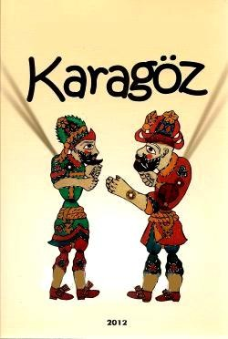
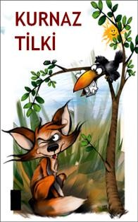
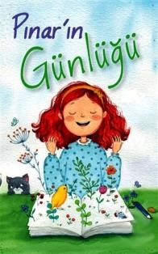
A ( ) B (x) C ( )

- Aşağıdaki bilgileri yanlış Y ve doğru D olarak değerlendiriniz.

1 - [Y] Fabl türünde olay tekerlemelerle başlar. 2 - [D] Fabllarda hikayeden bir ders çıkarmak gerekir.
3 - [Y] Fabllar sadece düz yazı şeklinde olurlar. 4 - [ D] Kişileştirme ve konuşturma sanatları bulunur.
5 - [Y] Kahramanları insanlar ve hayvanlardır. 6 - [D ] Fabl kahramanlarına insana ait özellikler verilir.
7 - [D] Lafonten, Beydeba ve Ezop en ünlü fablcılardır.

- Aşağıdaki boşlukları uygun ifadelerle
doldurunuz.

- Kısa hayvan hikayelerine FABL denir.
- Fablların kahramanları hayvanlar ve
cansız varlıklardır.
- Fabllarda genellikle konuşma ve
kişileştirme söz sanatları kullanılır.
- Fabllar …şiir ve düz yazı şeklinde
yazılabilirler.
- Fabllarda amaç okuyucuya ders vermektir.

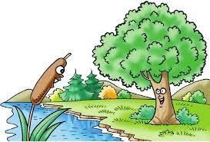
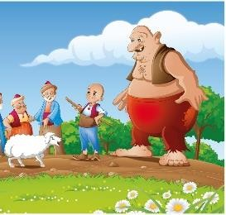

I. II.
III. 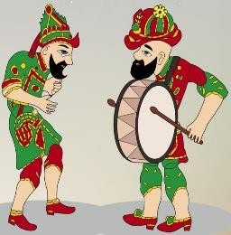 IV. 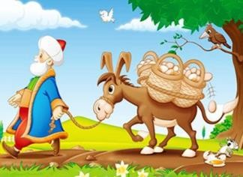
- Yukarıdaki görselden hangisi bir fabla ait
olabilir?
A) I. B) II. C) III. D) IV.

Metinlerden hangisi fabl türündeki bir eserden alıntı değildir?
- Vaktiyle ormanın birinde, canavar mı canavar bir aslan varmış. Çok kan döker, canını yakmadık tek bir hayvan bile bırakmazmış yaşadığı sürece, hiçbir hayvan rahat yüzü görmemiş.
- Bir dağ yamacında yeşil bir yonca Üstünde yürüyen minik karınca; Delice esince dağdan fırtına Sanki kanat takmış gibi sırtına, Uçtu da karınca çok çok uzağa,
- Kırmızı başlıklı kız karşısındakinin babaannesi olmadığını hemen anlamış. Bir yandan onu lafa tutarken bir yandan da içeriden nasıl kaçacağını düşünüyormuş.
(masal)
- …Ne çırpınma ne kükreme … Kâr etmez tuzağa. Bay fare koştu; dişiyle arslanın ağını, Öyle bir kemirdi ki ağ söküldü nihayet. Sabırla zamanın yaptığını Ne kuvvet yapabilir ne şiddet. “İyilik eden iyilik bulur.”

Aşağıdaki görsellerden hangisi fablların kahramanı olamaz?

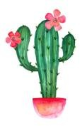
A) 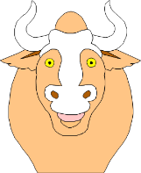 B)

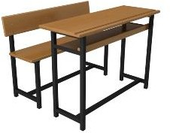
C) D)

